熠格托管
作业答疑

托管中心：苏州
学生姓名 | 年级 | 答疑日期 | 答疑时间
重点答疑科目 | 答疑教师 | 班主任 | 学生组别
物理

答疑过程
家庭作业完成记录
【典例1】如图所示，电路中一根导线已经与滑动变阻器的B接线柱连接，当滑动变阻器的滑片P向左移动时，要使滑动变阻器的电阻变小，另一根导线应与滑动变阻器的_________（选填“A”、“C”或“D”）接线柱连接，滑动变阻器是通过改变电阻丝的_________来改变电阻的大小。
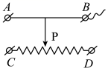

【典例2】小刚用如图所示的实验器材来研究调光台灯的工作原理，并连接了部分实验电路。
（1）小刚在连接实验电路之前，应该首先将开关______；
（2）请你用笔画线代替导线，帮小刚连接成完整的实验电路，并让开关闭合时滑动变阻器连入电路的电阻最大______；
（3）小刚连接完成上述实验电路，检查无误后，闭合开关。发现小灯泡不亮。小刚想：是不是电路中某处发生了断路？此时，小刚检验实验电路是否发生断路最简单的操作是：______，观察小灯泡是否发光；
（4）小强认为在电路中连入一只电流表，观察电流表是否有示数也能判断电路是否发生了断路。若按照小强的方法进行判断，电流表可以串联在这个电路中的______。
A．电源和开关之间 B．开关和小灯泡之间
C．小灯泡和滑动变阻器之间 D．滑动变阻器和电源之间
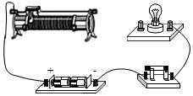

【典例3】如图所示是家庭中常见调光台灯上的调光旋钮的内部电路，仔细观察发现，这个旋钮实际上是一个______，该台灯旋钮顺时针旋转时变亮，则应将______接线片接入电路。
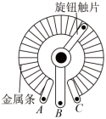

错题整理
问题一：滑动变阻器的使用与连接

1.滑动变阻器的连接
（1）将滑动变阻器接入电路，关键是确定其下接线柱的连接点，上接线柱无论接在哪一点，都相对于接在滑片上；
（2）要使接入电路的电阻变小，下接线柱要接在滑片移向的那一端。
2.滑动变阻器的双线接法：一上一下，决定在下
（1）明确滑动变阻器哪两个接线柱接入电路，找到接线下接线柱；
（2）根据滑片位置的变化，判断滑片是远离还是靠近该“下接线柱”；
（3）若远离，则接入电阻变大；若靠近，则接入电阻变小。
3.滑动变阻器的特殊用法（三线接法）：一上一下，决定在下
滑动变阻器的接法一般有以下三种：
（1）断路式接法：如图甲所示，滑动变阻器右边的电阻丝被断路；
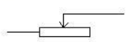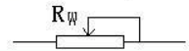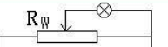
甲 乙 丙
（2）短路式接法：如图乙所示，滑动变阻器右边电阻丝被短路；
（3）混连式接法：如图丙所示，该接法的优点是可通过移动划片，使用电器（图中的小灯泡）两端电压最小为零。
【典例1】如图所示，是用滑动变阻器调节灯泡亮度的几种方案，你认为可能达到目的方案是（ ）。
A．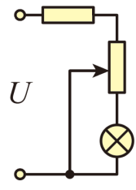 B．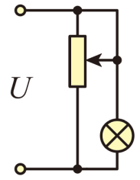 C．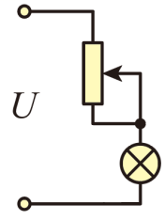 D．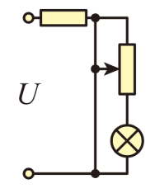

【变式1-1】如图所示，电源电压不变，在a，b间接一个“3V 1W”的小灯泡，调节滑动变阻器的滑片P至图示位置时，小灯泡正常发光。若在a，b间换接一个“3V 1.5W”的小灯泡，欲使其正常发光，滑片P应（ ）。
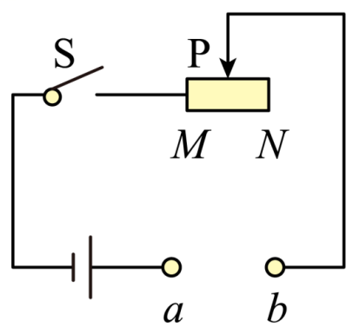
A．向M移动 B．向N移动 C．保持不动 D．无法实现

【变式1-2】公路检查站的“地磅”可以检测货车是否超载。如图是某种地磅的工作原理图，滑片P可在竖直放置的电阻R上滑动，当货车质量增大时，电表示数随之增大，由电表改装成的显示器的示数也增大。下列判断正确的是（ ）。
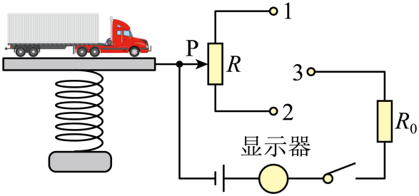
A．接线柱“1”应与“3”连接
B．接线柱“2”应与“3”连接
C．“显示器”由电压表改装而成
D．“显示器”由电流表改装而成

问题二：生活中的滑动变阻器
解答滑动变阻器应用类问题的一般步骤
第一步：将实际对象抽象为滑动变阻器，确定滑动变阻器的哪一部分接入了电路；
第二步：明确接入电路的这一部分的长度怎样变化，滑动变阻器接入电路的阻值怎样变化；
第三步：明确电路中的电流只有变化，进而作出判断。
【典例2】（2024·广东深圳·一模）图所示，是一科技创新小组同学们设计的水位计工作原理图，绝缘浮子随水位的升降带动滑动变阻器R的金属滑杆P升降，水位计（电表改装）显示的数据来反应水位升降情况。水位最低时，滑杆P位于R的a端处。L是一个指示灯，电路各部分接触良好，不计导线电阻。下列判断正确的是（ ）。
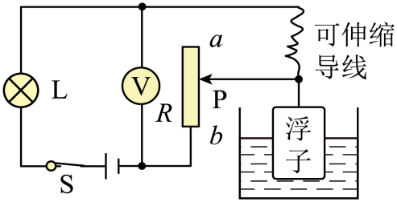
A．水位计中的电压表也可以直接替换为电流表
B．电压表测的是小灯泡两端的电压
C．当水位上升时，电压表示数变小，指示灯变亮
D．当电压表示数变大时，指示灯变暗，则表明水位上升

【变式2-1】（2024·天津河西·一模）如图1，是某款电子秤的外观图；如图2是它的原理图，表盘是由电压表改装而成的。当被测物体的质量越大，下列判断正确的是（ ）。
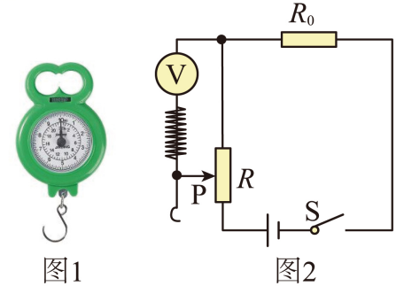
A．电路中电流不变，电子秤示数越大 B．电路中电流不变，电子秤示数越小
C．电路中电流越大，电子秤示数越大 D．电路中电流越小，电子秤示数越大

【变式2-2】（2024·河南洛阳·一模）某实验小组想设计一个能显示油箱内油量的装置，图7中能实现油量越多，油量表示数越大的方案是（ ）。
A．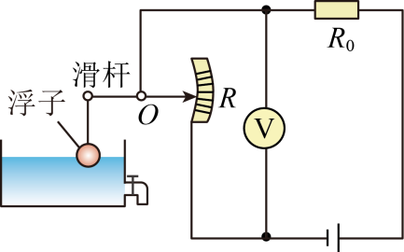 B．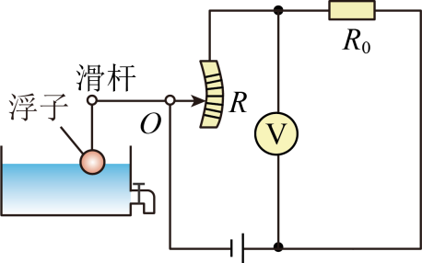
C．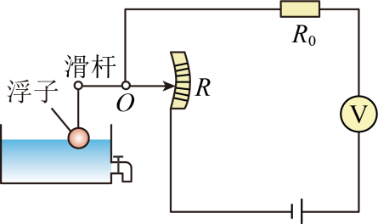 D．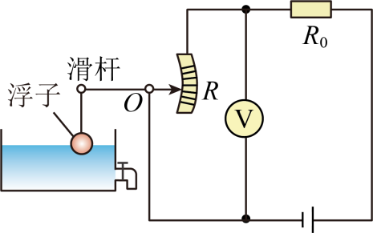

问题三：电阻箱与电位器
【典例3】如图甲是常用的一种可调风速的小风扇，图乙为其用于调风速的电位器结构图，a、b、c是它的三个接线柱，a、c分别与弧形电阻丝的两端相连，b与金属滑片相连，转动旋钮，通过改变接入电路中电阻丝的长度来改变风扇风速，下列分析正确的是（ ）。
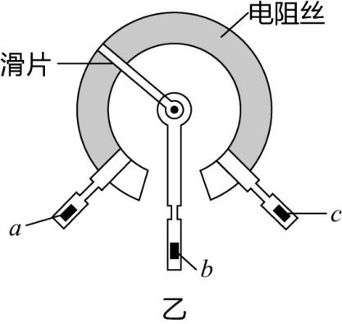
A．若将a、c接入电路中，逆时针转动旋钮时，风扇风速加快
B．若将a、c接入电路中，顺时针转动旋钮时，风扇风速减弱
C．若将a、b接入电路中，顺时针转动旋钮时，风扇风速加快
D．若将b、c接入电路中，顺时针转动旋钮时，风扇风速加快

【变式3-1】如图所示，甲为亮度可调的台灯，电位器实际上是一个 电阻；（选填“可变”或“定值”）；乙为电位器的内部结构示意图，a、b、c是它的三个接线柱，旋钮带动滑片转动。若顺时针旋转旋钮时灯泡发光变亮，则需将 （选填“a和b”、“a和c”或“b和c”）接线柱接入电路。关于电位器上电阻丝的材料，应该选用 （选填“铜丝”或“镍铬合金丝”）。
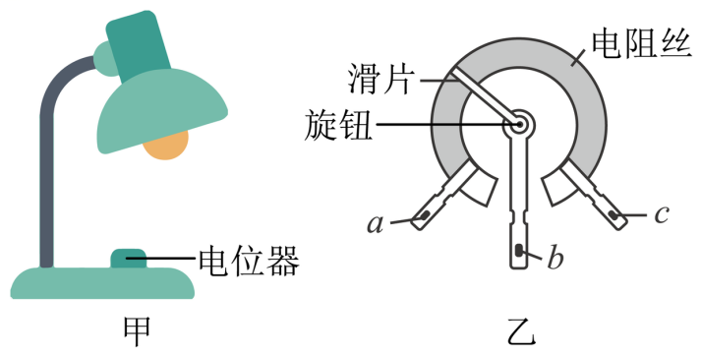

【变式3-2】某一旋钮式电阻箱内部结构如图所示，它由九个100Ω、九个10Ω和九个1Ω的电阻组成，当改变旋钮（即图中指针）位置调节电阻值时，相当于改变了电阻箱内部接入电路部分导体的 。该电阻箱可调出的最大阻值为 Ω，从图中可读出此时的阻值为 Ω。
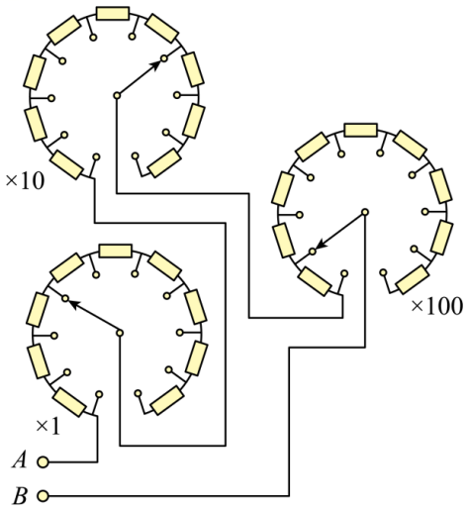

错题举一反三
1.如图所示，有关滑动变阻器的使用，说法正确的是（ ）.
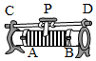
A. 接线柱C，D端接进电路为定值电阻 B. 接线柱A，B端接进电路为一根导线
C. C，B端接进电路，电流方向为C→P→B D. A，C端接进电路，向D端移动滑片P，电阻增大

2.如图所示，某调光小台灯的亮度可以通过亮度调节旋钮来控制。下列说法正确的是（ ）。
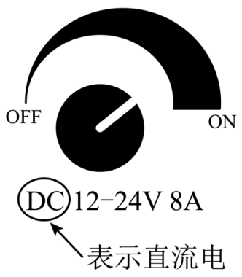
A．小台灯的灯丝是用超导体材料制造的 B．控制旋钮相当于一个定值电阻
C．小台灯工作时的额定电压是 D．小台灯工作电压调节范围为

3.如图所示，甲为可调亮度台灯，乙为电位器的结构图，A、B、C为电位器的三个接线柱，转动滑片可调节灯泡亮度。下列分析错误的是（ ）。
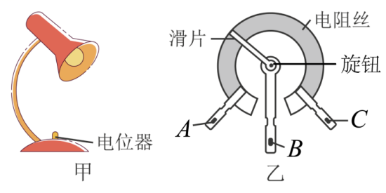
A．若只将B、C接入电路，顺时针旋转滑片，灯泡变亮
B．若只将A、C接入电路，顺时针旋转滑片，灯泡变亮
C．该电位器是通过改变接入电路中电阻丝的长度来改变灯泡亮度
D．将A、B接入电路，若只将电阻丝做得更细些，以相同速度顺时针旋转滑片，灯泡亮度变化更明显

4.如图所示，电阻箱接入的电阻为______Ω。
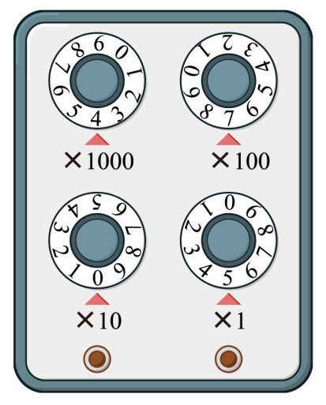

5.如图所示，电阻箱的示数是___________，与滑动变阻器相比，它的优点是：___________。
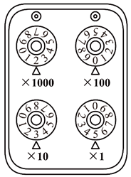

6.如下图所示，电位器有a、b、c三个接线柱：b接线柱与滑片连接，滑片可绕转轴O旋转；a、c接线柱分别接在弧形电阻丝的一端。老电工把此电位器与“220V 40W”的白炽灯串联后，接在220V的电路中，能调节白炽灯的亮度，以下说法合理的是（ ）。
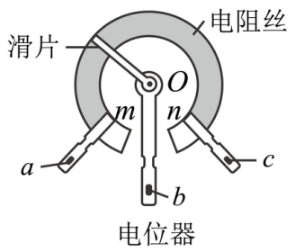
A．将b、c接入电路，滑片在n端时灯正常发光
B．将b、c接入电路，滑片在m端时灯正常发光
C．将a、c接入电路，滑片在n端时灯正常发光
D．将a、c接入电路，滑片在m端时灯正常发光

7.将如图所示的滑动变阻器连入电路，要求当滑动变阻器滑片P向D接线柱移动时，接入电路中的电阻变大，则滑动变阻器连入电路的接线柱应是（ ）。
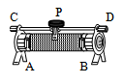
A.A和B B.B和D C.A和C D.C和D

8.如图是一种调光台灯电位器（滑动变阻器）的内部结构示意图，a、b、c是它的三个接线柱，要求：旋钮带动滑片顺时针转动时，灯泡变亮，请完成该电路的连接。
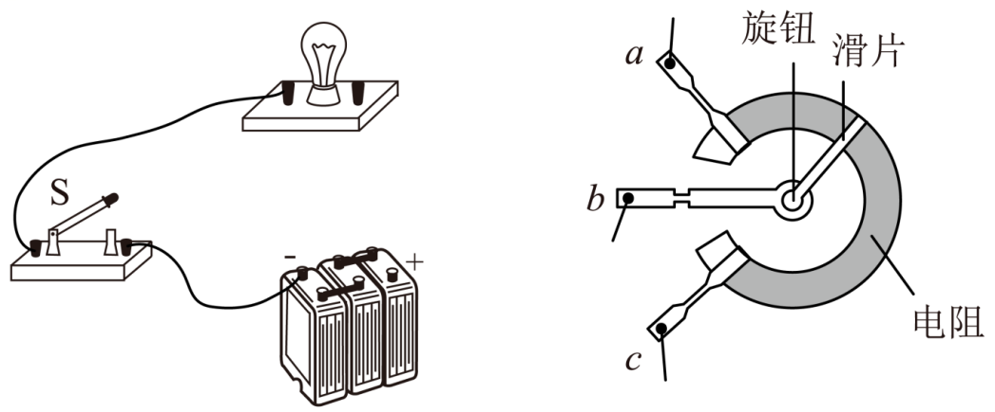

错题过关
9.如图甲所示是小明连接的电路，还剩下几根导线没有连接上去，请你帮助小明完成电路的连接，要求开关S闭合后，向右移动滑片P，灯L₁的亮度不变，灯L₂的亮度变暗。
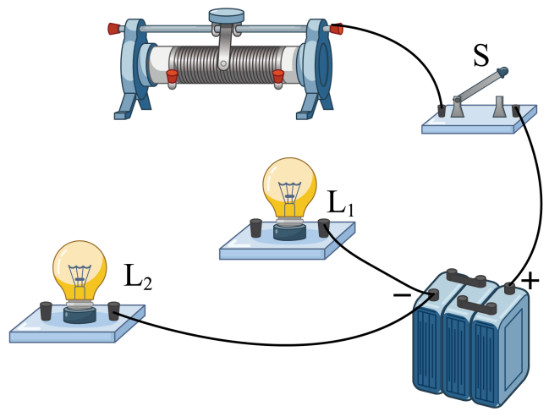

10.小刚用如图所示的实验器材来研究调光台灯的工作原理，并连接了部分实验电路。
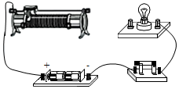
（1）小刚在连接实验电路之前，应该首先将开关 ；
（2）请你用笔画线代替导线，帮小刚连接成完整的实验电路，并让开关闭合时滑动变阻器连入电路的电阻最大；
（3）小刚连接完成上述实验电路，检查无误后，闭合开关。发现小灯泡不亮。小刚想：是不是电路中某处发生了断路？此时，小刚检验实验电路是否发生断路最简单的操作是： ， 观察小灯泡是否发光；
（4）小强认为在电路中连入一只电流表，观察电流表是否有示数也能判断电路是否发生了断路。若按照小强的方法进行判断，电流表可以串联在这个电路中的 ______。
A. 电源和开关之间 B. 开关和小灯泡之间
C. 小灯泡和滑动变阻器之间 D. 滑动变阻器和电源之间

做错原因分析

知识点一、变阻器
1.变阻器：能改版接入电路中队长大小的元件叫做变阻器。学生实验中常用的变阻器有两种，一种是滑动变阻器，另一个是电阻箱。
2.滑动变阻器
（1）原理：通过改变接入电路中的电阻丝的长度来改变电路中电阻的大小。
（2）作用：①调节滑动变阻器的滑片可以逐渐改变接入电路的电阻值，从而改变电路中的电流和用电器两端的电压；②滑动变阻器还能起到保护电路的作用。
（3）构造：滑动变阻器的构造如图所示：
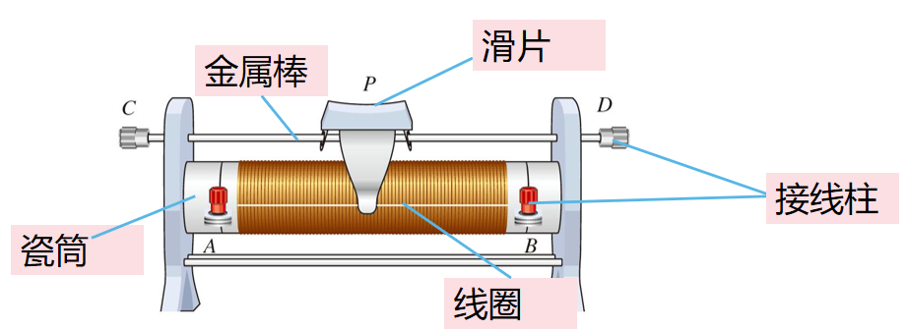
接线柱A、B之间时滑动变阻器的电阻丝；接线柱C、D之间是金属杆，电阻为零；P是金属滑片，与金属杆和电阻丝相连（电阻丝的表面涂有绝缘漆，但与滑片接触的地方绝缘漆被刮掉），滑片本身看作电阻为零。滑片移动到不同位置时，接入电路的A、C（D）或B、C（D）两个接线柱间电阻丝的长度不一样，这样就改变了接入电路中电阻的大小。
注意：滑动变阻器只是通过改变接入电路中的电阻丝的长度来改变接入电路的电阻大小，而电阻丝自身的总长度并没有发生变化，即电阻丝的总电阻没有变化。
（4）结构示意图和电路图中的符号
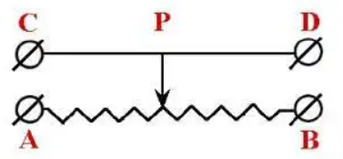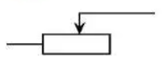
甲 结构示意图 乙 电路图中的符号
（5）铭牌上各数值的物理意义
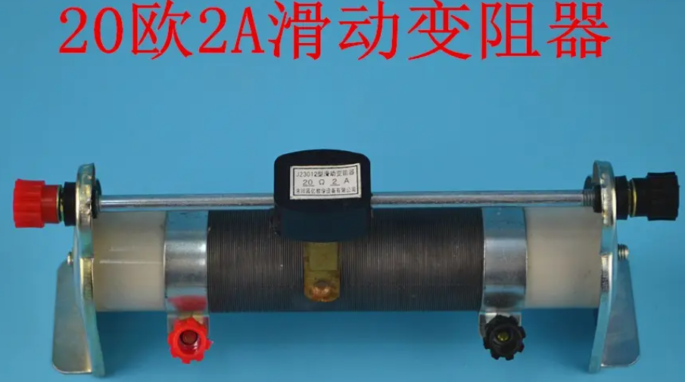 | 20Ω：表示此滑动变阻器的最大阻值为20Ω。使用此滑动变阻器时，接入电路中的阻值可以在0-20Ω之间变化
 | 1.5A：表示此滑动变阻器允许通过的最大电流为1.5A
（6）滑动变阻器的连接方法
①接入A、D或A、C接线柱
实物图 | 滑动变阻器的接法 | 对应电路图
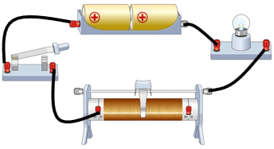 | 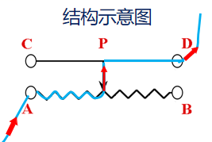  接入电路中电阻丝是AP段。左移，AP段变短，接入电阻变小；右移，AP段变长，接入电阻变大 | 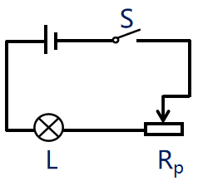
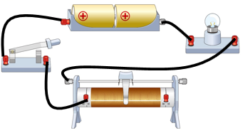 | 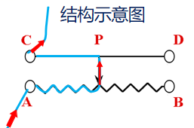  接入电路中电阻丝是AP段。左移，AP段变短，接入电阻变小；右移，AP段变长，接入电阻变大
②接入B、D或B、C接线柱
实物图 | 滑动变阻器的接法 | 对应电路图
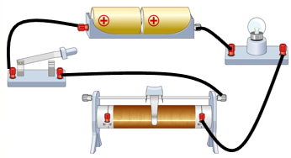 | 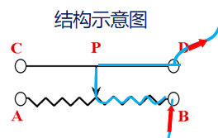  接入电路中电阻丝是BP段。左移，BP段变长，接入电阻变大；右移，BP段变短，接入电阻变小 | 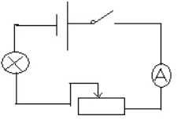
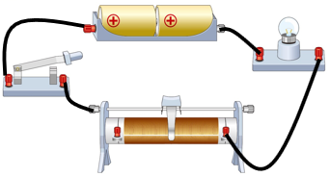 | 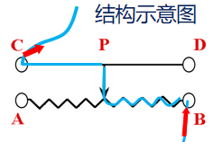  接入电路中电阻丝是BP段。左移，BP段变长，接入电阻变大；右移，BP段变短，接入电阻变小
③接入A、B或C、D接线柱
实物图 | 滑动变阻器的接法 | 对应电路图
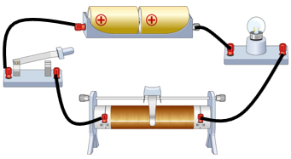 | 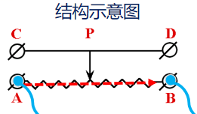  所有电阻丝都接入了电路，相对于接入了一定值电阻，移动划片不能改变接入电路电阻大小 | 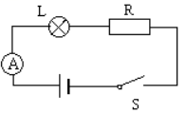
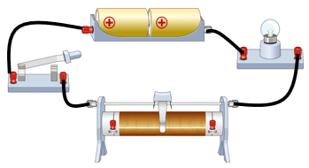 | 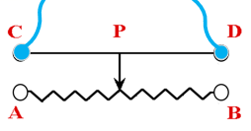  金属杆被接入电路，没有电阻丝接入电路 | 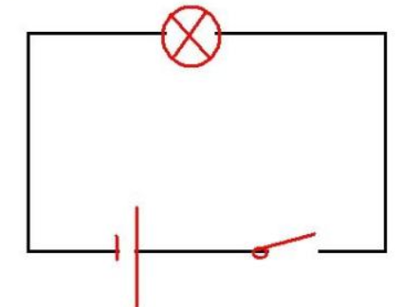

归纳总结：
将滑动变阻器接入电路时，应采用两个接线柱“一上一下”的接法，不能同时使用上面两个接线柱（此时滑动变阻器接入电路的电阻为零），也不能同时使用下面两个接线柱（此时滑动变阻器接入的电阻值最大且不变），否则就起不到改变电路电阻的作用。
★特别提醒：
（1）电路中的电流不能超过滑动变阻器允许通过的最大电流；
（2）只要选定滑动变阻器的下端接线柱，上端两个接线柱中任何一个接入电路，接法是等效的；
（3）为了保护电路，在闭合开关前滑动变阻器的滑片应置于最大阻值处。
3.电阻箱
滑动变阻器能够改变接入电路的电阻值大小，但不能准确知道接入电路的电阻阻值。如果需要知道接入电路的电阻阻值，就要用到电阻箱。电阻箱是一种可以调节电阻大小并且能够显示出电阻值的变阻器，电阻箱有两种：旋钮式电阻箱和插入式电阻箱。在电路中都用符号“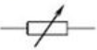”表示。
（1）旋钮式电阻箱
①使用方法：将电阻箱的两个接线柱接入电路中，调节六个旋钮，就能得到0—99999.9Ω之间的电阻值。
②读数方法：将各旋钮对应的小三角对准的数字乘以面板上标记的倍数，然后将数值加在一起就是电阻箱接入电路中的电阻值。如图乙所示是某电阻箱接入电路后的示意图，该电阻箱的示数：0×100000Ω+0×10000Ω+4×1000Ω+6×100Ω+8×10Ω+8×1Ω=4688Ω。
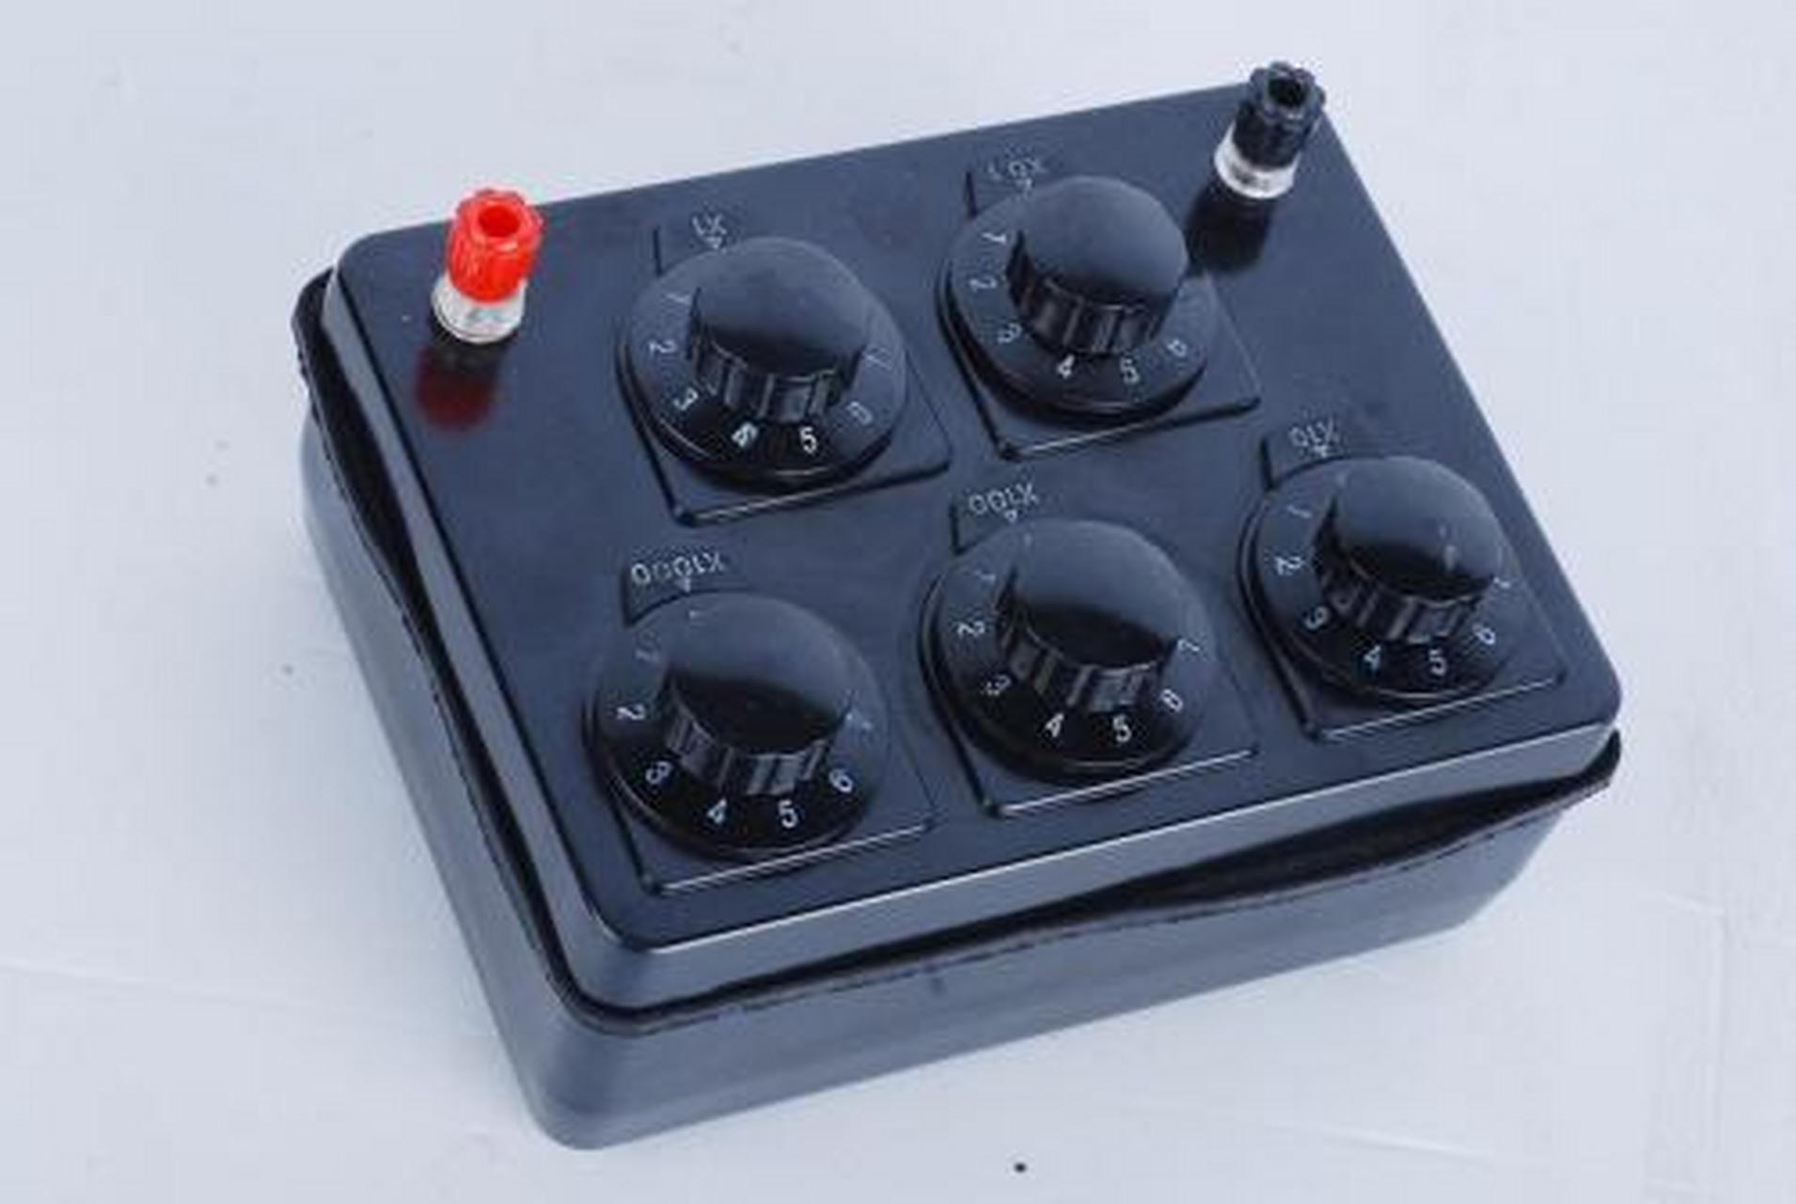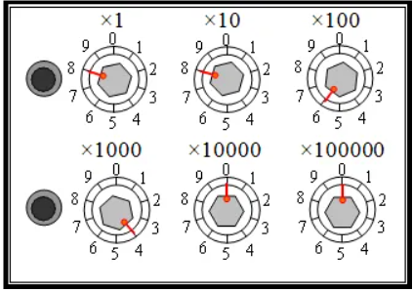
甲 乙
（2）插入式电阻箱
①使用方法：插入式电阻箱有两个接线柱，接线柱之间有几段电阻丝的上方有能插入或拔出的铜塞。拔出铜塞时，对应那段电阻丝就接入了电路；插入铜塞时，对应的那段电阻丝就会被短路，相对于没有接入电路。
②读数方法：如图所示，是插入式电阻箱的示意图，插入b、d铜塞，接入电路的总电阻R=10Ω+20Ω=30Ω。
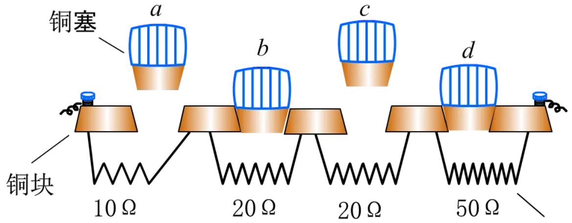

知识点二、练习使用滑动变阻器
1.实验：用滑动变阻器改变小灯泡的亮度
实验器材 | 电池组或学生电源一个、小灯泡一个、电流表、滑动变阻器、开关各一个，导线若干
实验电路图 | 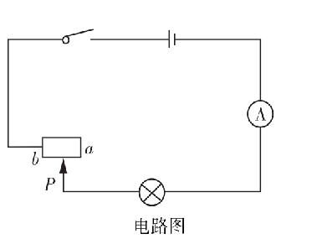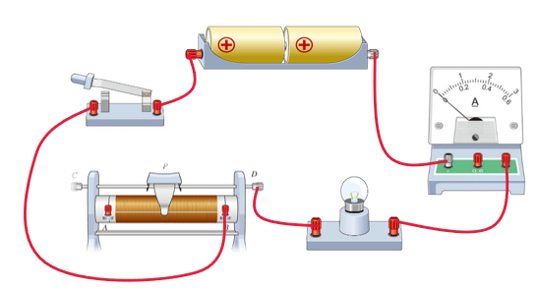
进行实验 | （1）按电路图连接实物图，在连接过程中开关应处于断开状态，电路连接完毕，在闭合开关前检查变阻器划片P是否处在阻值最大处；  （2）从阻值位置最大处，向B端移动变阻器划片P，观察小灯泡亮度，并观察电流表读数；  （3）向相反方向移动划片P，观察小灯泡亮度，并观察电流表读数。
实验现象 | （1）滑动变阻器的滑片向B端移动时，电流表示数变大，小灯泡逐渐变亮；滑动变阻器的滑片从B端向A端移动时，电流表示数变小，小灯泡逐渐变暗；  （2）滑动变阻器在实验中起到改变电路中电流的作用。
实验结论 | （1）用滑动变阻器改变小灯泡的亮度，滑动变阻器应该与小灯泡串联；  （2）当滑动变阻器的滑片使接入电路电阻变大（变小）时，电流中电流变小（变大），小灯泡变暗（变亮）；  （3）滑动变阻器在电路中起到改变电路中电流大小的作用。
★特别提醒：
（1）在实验中，只有连入的接线柱为“一上一下”时，滑动变阻器才能改变小灯泡的亮度；
（2）开关闭合前，滑动变阻器的滑片P应处于阻值最大处，这样当短路其他元件连线错误造成短路时，滑动变阻器可起到保护电路的目的；
（3）在实验中，需要反复调节滑动变阻器的阻值，当调节滑动变阻器使其阻值为零时，串联在电路中的小灯泡可起到保护电路作用。
2.实验：用滑动变阻器改变电阻两端电压
【实验步骤】
（1）按照如图所示的电路图，连接实物电路，电压表测量R两端电压，电流表测量串联电路的电流；
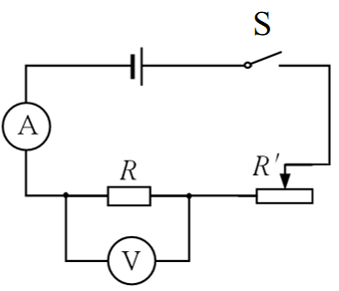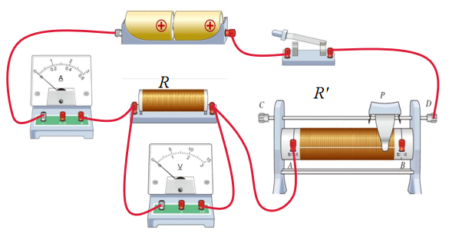
（2）调节变阻器的滑片，使电阻R两端电压逐渐变大，观察电流表示数变化情况是否电压表的示数变化情况相同；
（3）换用不同的电阻R，重复上述实验过程。
【现象分析】当滑动变阻器接入电路的电阻变大时，电路中电流变小，定值电阻两端电压变小；当滑动变阻器接入电路的电阻变小时，电路中的电流变大，定值电阻两端电压变大。
【归纳总结】滑动变阻器不但能改变电路中的电流大小，还能调节用电器两端电压。

知识点三、变阻器的应用
实验室常用的变阻器是滑动变阻器和电阻箱，生活中常用的变阻器一般叫做电位器。常见的电位器有机械式电位器和数字式电位器。
1.机械式电位器：如图所示，是机械式电位器的一种。其电阻丝呈圆弧形，滑片可以在电阻丝上转动。其接线方法是“中间固定，两边接一边”。当接中间和左端接线柱时，接入电路的电阻丝为左侧部分，如果顺时针转动滑片，则电位器接入电路的阻值变大。可连续调节亮度的台灯、可连续调节声音大小的耳机等都是使用了这种电位器。
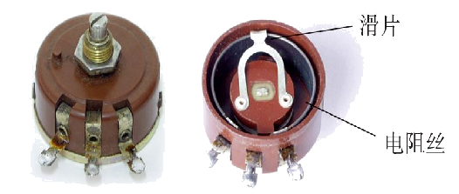
2.数字式电位器：数字式电位器是用数字信号控制阻值的器件（集成电路等）。它有耐振动、噪声小、寿命长、抗环境污染等优点，已在自动检测与控制、智能仪器仪表、消费类电子产品等许多领域得到应用。

